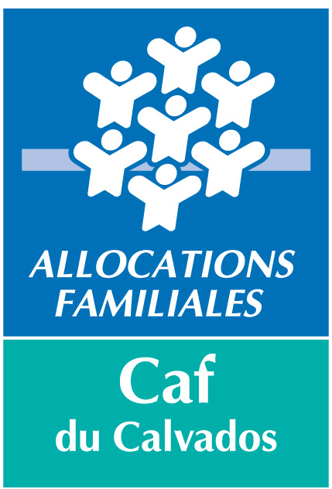

EQUIPEMENTS CAF DU CALVADOS

CENTRE | ADRESSE |  | TEL.
BAYEUX | 9, Av. de la Vallée des Prés  14400 BAYEUX |  | 02.31.92.28.40
CAEN CHEMIN VERT | 17, rue Pierre Corneille  14000 CAEN |  | 02 31 73 19 69
CAEN GRACE DE DIEU | Av. Père Charles de Foucauld  14000 CAEN |  | 02 31 82 34 69
CAEN  PIERRE HEUZE | 49, Bd Général Vanier  14000 CAEN |  | 02 31 93 41 45
CAEN GUERINIERE | 2, Bd de l' Espérance  14020 CAEN CEDEX |  | 02 31 52 09 43
HEROUVILLE  SAINT-CLAIR | 202, Bd des Belles Portes  14200 HEROUVILLE ST CLAIR |  | 02 31 95 83 00
LISIEUX | Rue de Taunton  14107 LISIEUX |  | 02 31 31 67 12
MONDEVILLE | 18, rue Pierre Curie  14120 MONDEVILLE |  | 02 31 84 20 72
VIRE | Rue Anne Morgan  14500 VIRE |  | 02 31 68 04 12
MAISON DE QUARTIER | ADRESSE | TEL.
CAEN PIERRE HEUZE | 15, Place Champlain  14000 CAEN | 02 31 94 65 94
CAEN VENOIX | 18, avenue des Chevaliers  14000 CAEN | 02 31 74 48 70

CENTRE MUNICIPAL D'ANIMATION | ADRESSE | TEL.
CAEN  LA FOLIE COUVRECHEF | 3 rue des Acadiens  14000 CAEN | 03.31.44.06.95
HALTE GARDERIE | ADRESSE | TEL.
CAEN CALVAIRE SAINT-PIERRE | Rue d'Anisy  14000 CAEN | 02.31.93.18.34

